
МІНІСТЕРСТВО ОСВІТИ І НАУКИ УКРАЇНИ


ДЕРЖАВНА НАУКОВО-ТЕХНІЧНА БІБЛІОТЕКА УКРАЇНИ
Інформаційно-бібліографічний відділ

Академік Степан Смаль-Стоцький

БІОБІБЛІОГРАФІЯ
Бібліографічний список № 6823
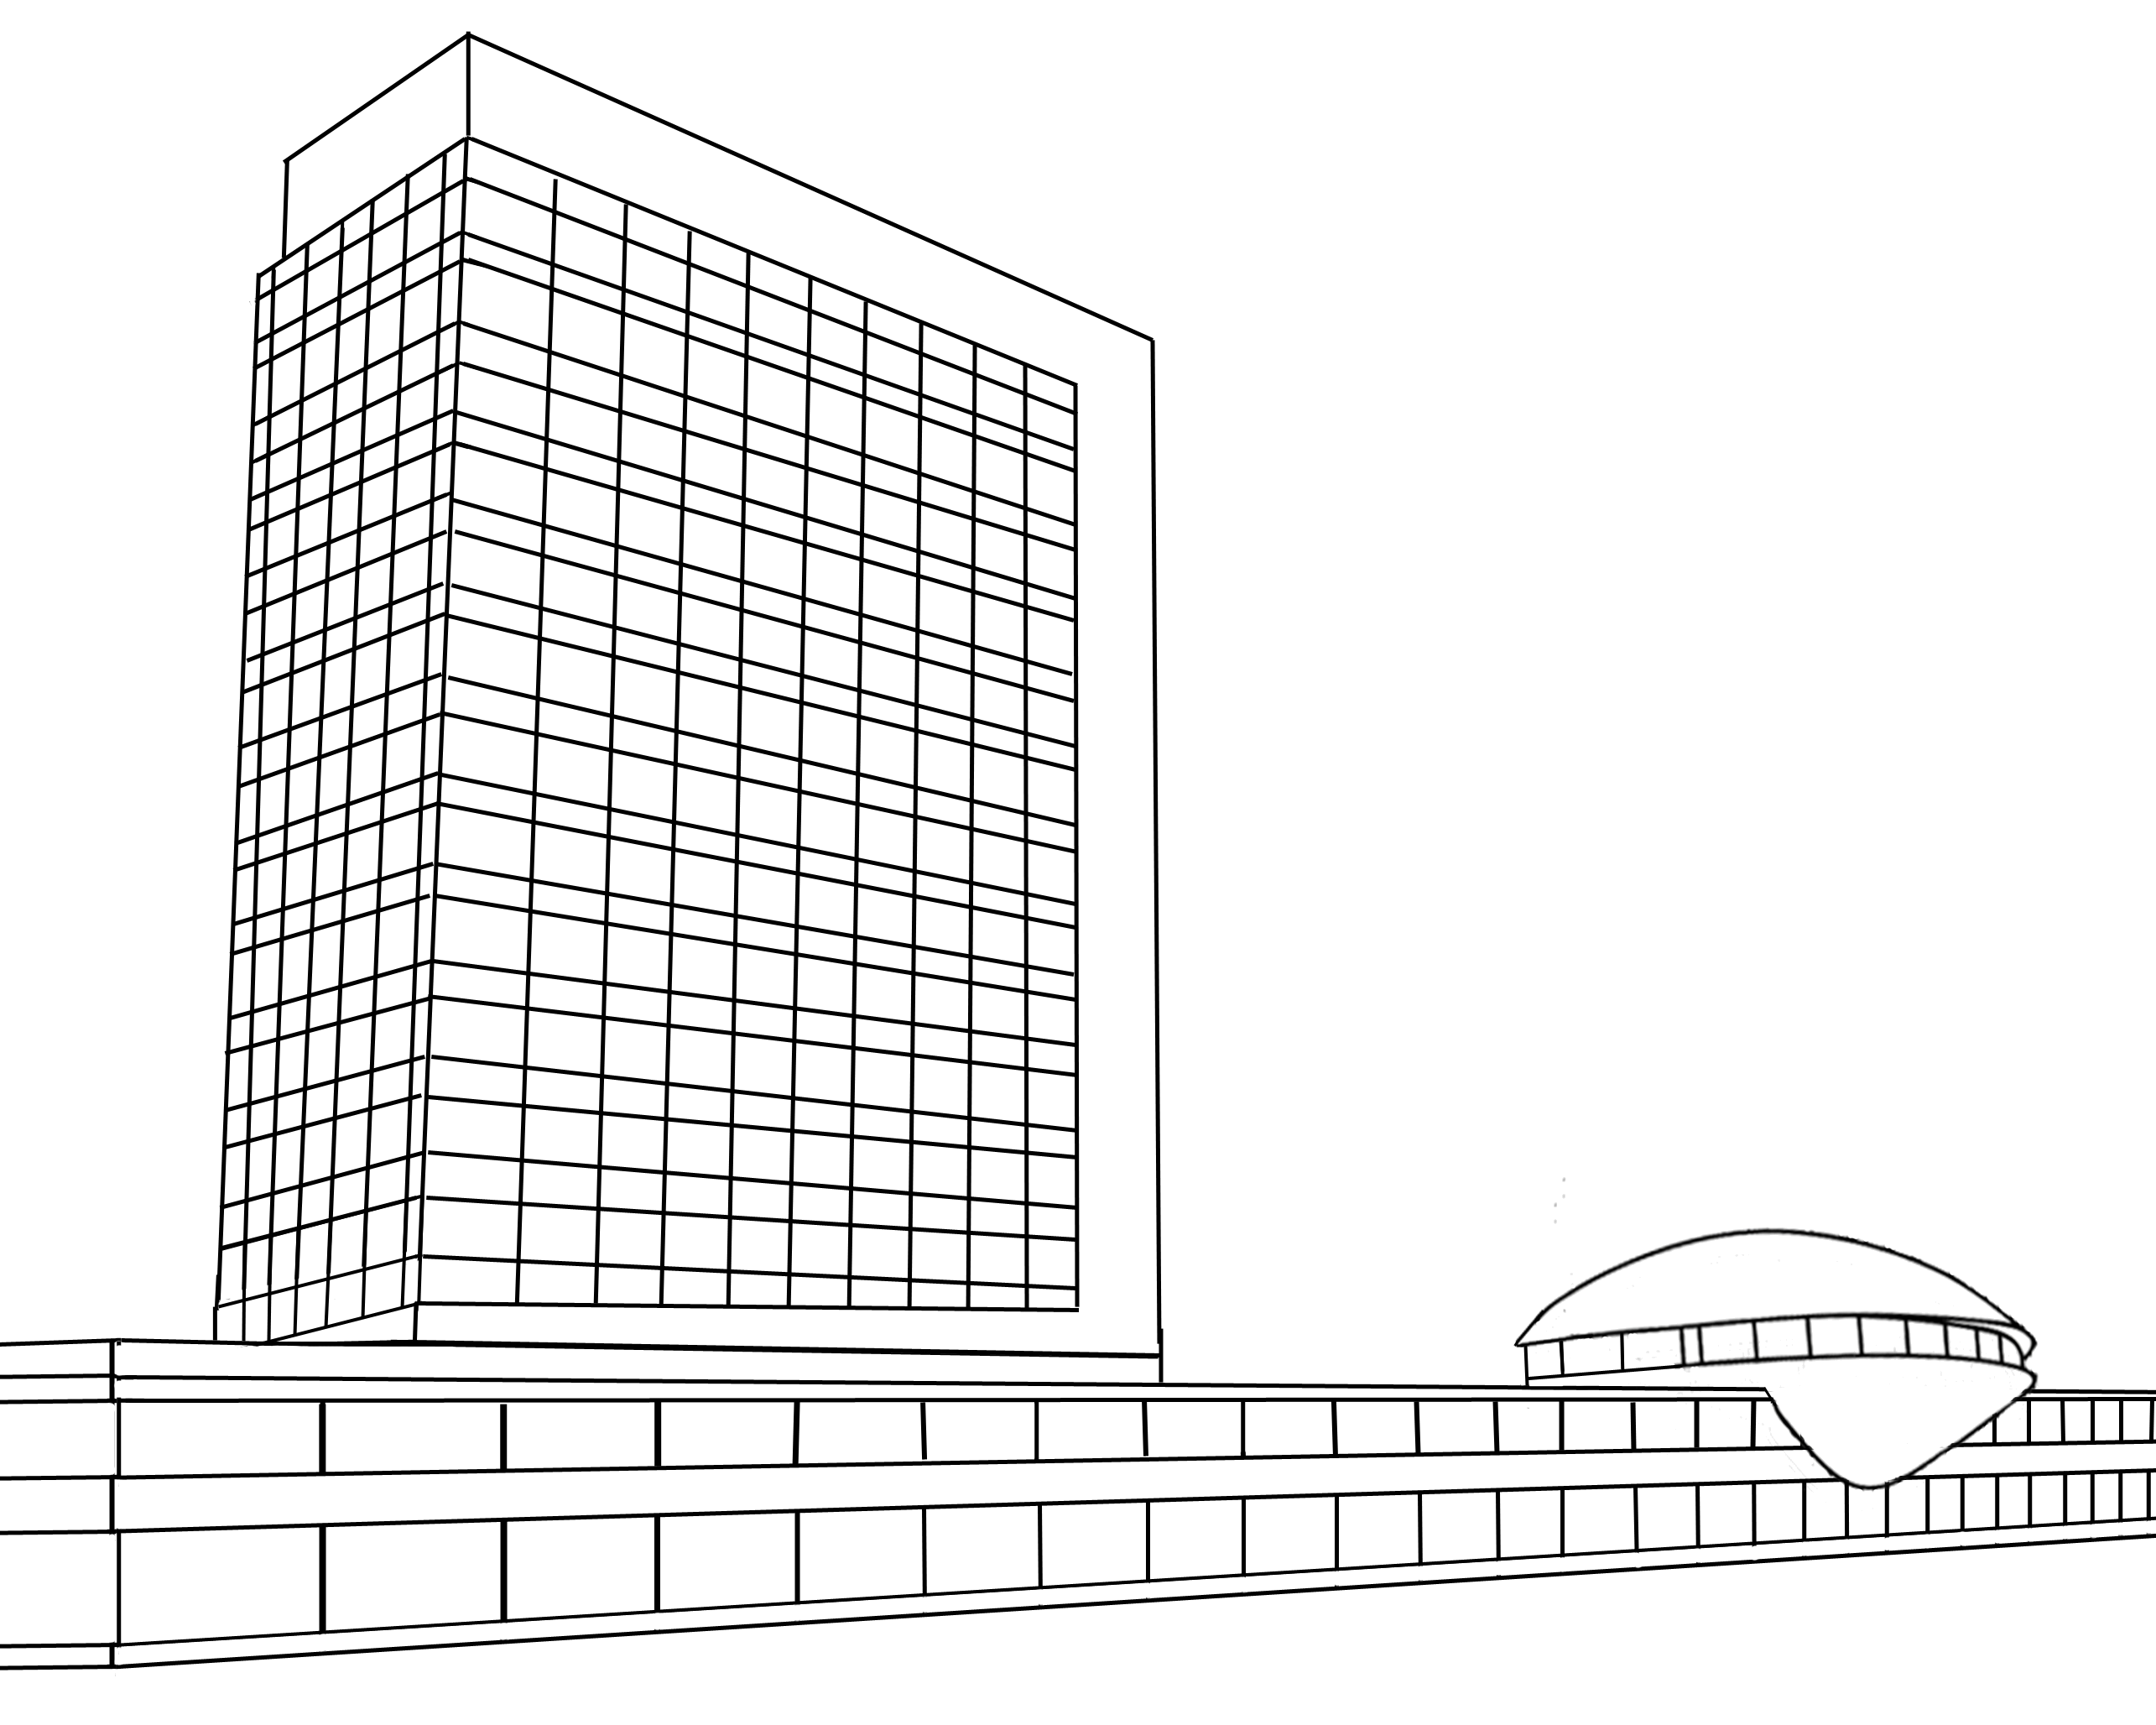
У
к
р
І
Н
Т
Е
І

Київ 2017

Академік Степан Смаль-Стоцький : Біобібліографія : 33 назви укр. мовою. – К., 2017. – (Бібліогр. список / ДНТБ України; №6823).

Бібліографічний список присвячений українському мовознавцю і педагогу, літературознавцю, визначному громадсько-політичному, культурному і економічному діячу Буковини Степану Смаль-Стоцькому (1859-1938).

Укладач: Луговська А. В.

ДНТБ України, 03680 м.Київ-150, вул.. Антоновича, 180
Інформаційно-бібліографічний відділ

© ДНТБ України 2016

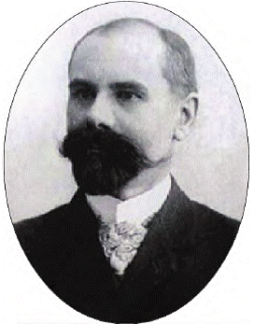

СТЕПАН СМАЛЬ-СТОЦЬКИЙ (1859-1938)
8 або 9 січня 1859, Немилів, Радехівський район, Львівська область — † 17 серпня 1938, Прага.
Український мовознавець і педагог, літературознавець (один із перших теоретиків українського віршування); визначний громадсько-політичний, культурний, економічний діяч Буковини. Один із засновників Музею визвольної боротьби України у Празі. Як за талантом, так і за особистісним темпераментом, належить до найяскравіших представників української науки кінця XIX – першої половини XX ст.
Степан Смаль-Стоцький – один з перших дійсних членів Академії наук України (1918). Увійшов до першого складу дійсних членів УАН як позаштатний академік історично-філологічного відділу, обраний також членом правління Академії. Брати участь в організації УАН йому не довелося, бо не зміг приїхати з Буковини до Києва. Не втрачав зв'язків з ВУАН, надсилав свої статті, розвідки, друкувався у академічному часописі «Україна», головним редактором якого був М.Грушевський.
В історію української мовознавчої науки проф. Смаль-Стоцький увійшов насамперед як автор першої української ("руської") граматики, яку видав 1893 р. у Чернівцях разом з проф. Т.Гартнером. "Руська граматика" посідає особливе місце в історії правописного питання, оскільки саме в ній автори прагнули удосконалити шкільний правопис, показати гармонію між писемним і живим словом. Граматика докладно висвітлювала особливості звукової системи мови, брала до уваги історичні зміни, "змальовувала живий образ української мови у сфері звуків". "Руська граматика" витримала чотири видання (останнє – 1928 р.), дістала позитивні оцінки О.Огоновського, О.Партицького – тодішніх метрів у цій галузі на Західній Україні, а згодом за офіційним розпорядженням міністерства освіти стала шкільним підручником української мови на Галичині й Буковині.
Заслужене визнання "Руської граматики" спонукало проф. С.Смаль-Стоцького та проф. Г.Гартнера продовжити спільну працю, й у 1913 р. у Відні виходить їх наукова граматика української мови "Grammatik der Ruthenischen (Ukrainischen) Sprache von Stephan von Smal-Stockyj und Theodor Gartner". На той час це було справді сміливим кроком у науці. У передмові автори зазначали, що українська мова мало знана самими славістами і тому це дослідження містить для неї дорогу в світ. Ця праця одразу викликала великий резонанс у славістичних колах. Рецензенти і критики, серед яких були найавторитетніші філологи того часу – В.Яґіч, О.Шахматов, Лер-Сплавінський та ін., визнавали високий фаховий рівень "Української граматики" в її описовій частині, що на багатому фактичному матеріалі розкривала мовні закони, проте ніяк не могли погодитися з міркуваннями авторів щодо місця української мови у слов’янській сім’ї та її походження безпосередньо з праслов’янських діалектів.
Етапне значення для українського мовознавства мали праці С.Смаль-Стоцького з українського мовознавства та славістики: "Розвиток поглядів про сім’ю слов’янських мов і їх взаємне споріднення" (1925, 1927), "Українська мова, її початки, розвиток та характеристичні її прикмети" (1933), "Питання про східнослов’янську прамову" (1937). Широко відомими були й літературні праці С.Смаль-Стоцького. Йому належать наукові розвідки про Т.Г. Шевченка, І.Франка, І.Котляревського, В.Стефаника, Ю.Федьковича, С.Воробкевича.
Мовознавець за фахом, він не обмежував кола своїх зацікавлень суто лінгвістичною проблематикою. Подібно до того, як три точки визначають математичну площину, мова, література, історія були тими трьома визначальними чинниками, якими формувалася площина наукових досліджень С.Смаль-Стоцького. Це й реформа українського правопису, й одна з перших ґрунтовних студій над творчістю Шевченка, й праці з історії Буковини.

ОСНОВНІ ВИДАННЯ ПРАЦЬ СТЕПАНА СМАЛЬ-СТОЦЬКОГО

1893

1. Руська (українська) граматика : підручник для укр. гімназій / Ст. Смаль-Стоцький, Т. Гартнер. – Відень, 1893.
1897

2. Буковиньска Русь. Культурно-історичний образок. – Чернівцї : Друк. Т-ва “Руська Рада”, 1897. – 293 с.
Огляд про сей твір гл. : Василь Сімович. “Молода Україна”, Львів, 1900, ч. 3, стор. 118-119.
Оцінку гл.: 1) І. Ф.[ранко]. “Літ.-наук. вістник”, том IX, 1900, cтор. 150-151; 2) С.[тефан] Т.[омашівский]. “Записки Наук. т-ва. ім. Шевченка”, т. XLI, 1901 [Бібліографія], стор. 30-32.

1898

3. Значіння Котляревського для української літератури. – Чернівці, 1898.

1899

4. Стефаник Василь. Сина книжечка : Образки Василя Стефаника. – Чернівцї: Друк. т-ва “Руської Ради”, 1899. 132 с. – [“Літ.-наук Вістник”, том II, 1899, стор. 191]. – Передмова д-ра С. Смаль-Стоцького.

1913

5. Граматика руської (української) мови / Ст. Смаль-Стоцький, Т. Гартнер. – Відень, 1913.

6. Моя сповідь // Діло. – 1913. – 28 лют.

7. Характеристика літературної діяльности Івана Франка (Ювілейний виклад д-ра Смаль Стоцького) // Діло. – 1913 – 1 лип.
1914
8. Діди, батьки і внуки у Шевченка (Промова на ювілейнім Шевченковім святі в Коломиї) // Діло. – 1914. – 24 черв.
1925
9. Розвиток поглядів про сім’ю слов’янських мов і їх взаїмне споріднення // Записки НТШ. – Львів, 1925. – Т. 141-143.
1926

10. Ритміка Шевченківської поезії // Праці Українського Історико-філологічного товариства. – Прага, 1926. – Т. 1.
11. Східні слов’яни // Україна. – 1926.
1927
12. Розвиток поглядів про сім’ю слов’янських мов і їх взаїмне споріднення. – 2-ге доп. вид. – Прага : Український Громадський Видавничий Фонд, 1927.
1928
13. Українська граматика / Ст. Смаль-Стоцький, Т. Гартнер. – 4-те вид. – Прага, 1928.
1929
14. Про „тверді” і „м’які” голосівки // Slávia. – 1929.
1933
15. Українська мова, її початки, розвиток та характеристичні її прикмети // Бібліотека «Дзвонів». – Л. : Друкарня «Бібльос», 1933. – Ч. 6.
1934

16. Т. Шевченко. Інтерпретації // Праці Українського Наукового Інституту. – Варшава, 1934. – Т. 25. – Переднє слово В. Сімовича.

1937

17. Останній рік Шевченкової поетичної творчості // Праці Українського Історико-філологічного товариства. – Прага, 1937. – Т. II.
18. Питання про східнослов’янську прамову // Записки НТШ. – Т. CLV. – Львів, 1937. – С. 1-5.

ВИДАННЯ, ПРИСВЯЧЕНІ СТЕПАНУ СМАЛЬ-СТОЦЬКОМУ

1914

19. Щурат Василь. Програмова книжка (Про «Граматику української мови» С.Смаль-Стоцького та Т.Ґартнера) // Діло. – 1914. – 25 лют.

1919

20. Життєпис академіка С.Смаль-Стоцького // Записки Історико-філологічного відділу УАН. – К., 1919. – Кн. 1.

1934

21. Граничка Л. (Лука Луців). Степан Смаль-Стоцький і українська мова. (1859-1934) // Вістник. – 1934. – Кн. 3 (березень). – С. 202-204.

1938

22. Смаль Стоцький Степан (некролог) // Діло. – 1938. – 19 серп.

23. Сімович Василь. Наукова діяльність академіка Смаль-Стоцького // Діло. – 1938. – 15 верес.

1939

24. Сірополко Ст. Все життя – одній меті (В роковини смерті незабутнього проф. д-ра Степана Смаль Стоцького) // Діло. – 1939. – 17 серп.

1960

25. Луців Лука. Спогади про академіка Степана Смаль-Стоцького (Прага в 1921—1926 роках) : Збірник Філологічної Секції на пошану сторіччя С.Смаль-Стоцького // Записки НТШ.– 1960. – Т. CLXXII. – С. 19-27.

26. Кисілевський Кость. Українознавчі праці акад. Степана Смаль-Стоцького: Збірник Філологічної Секції на пошану сторіччя С.Смаль-Стоцького // Записки НТШ.– 1960. – Т. CLXXII. – С. 28-69.

1984

27. Сімович Василь. Наукова діяльність акад. Смаль-Стоцького. Степан Смаль-Стоцький як педагог і пед. діяч // В кн. : Українське мовознавство. Розвідки і статті. – Оттава, 1984. – Т. 2.

1992

28. Добржанський О. Степан Смаль-Стоцький // Буковин. журн. (Чернівці). – 1992. – Ч. 4-5.

1996

29. Даниленко В. М. Академік Степан Смаль-Стоцький. Життя і діяльність. 1859-1938 pp. / Даниленко В. М., Добржанський О. В. – К. ; Чернівці, 1996.
2012

30. Добржанський О. В. Смаль-Стоцький Степан Йосипович / Добржанський О. В., Огуй О. Д. // Енциклопедія історії України : у 10 т. / редкол.: В. А. Смолій (голова) та ін. ; Інститут історії України НАН України. – К. : Наук. думка, 2012. – Т. 9 : Прил. – С. 667.

Електронні ресурси

31. Смаль-Стоцький Степан Йосипович [Біографія] [Електронний ресурс] // Вчені. Львів // MistaUA. – Електрон. текст. дані. – Режим доступу: http://mistaua.com/Постаті/Вчені/Смаль-Стоцький_Степан_Йосипович/437/Біографія/37 (дата звернення: 02.08.2017). – Назва з екрана.

32. Smal-Stockyj, Stephan, 1859─1938 [Електронний ресурс] : Книги С. Смаль-Стоцького в Інтернет-архіві. – Електрон. текст. дані. – Режим доступу: http://archive.org/search (дата звернення: 01.08.2017). – Назва з екрана.

33. Щербанюк Л. «А найважнійше − чоловік умний і чесний» [Електронний ресурс] // Zbruch, 09.01.2014. / Леся Щербанюк. – Електрон. текст. дані. – Режим доступу: https://zbruc.eu/node/17480 (дата звернення: 03.08.2017). – Назва з екрана.

